**需求：** 制作PDF内容提取工具

**任务1： PDF资料初步筛选（去重、行业类别简单命名、自动归档）**

- 通过写脚本自动处理，文件批量更名并通过文件名称进行筛选

**任务2： PDF报告基础内容提取（标题、日期、页数、目录、图表目录 ）,并制作TXT索引**

- 通过PDF插件对PDF 内文字进行操作

**任务3： PDF报告深度内容提取（图表目录1对1 图表）**

- 通过PDF处理插件或OCR等技术识别，实现图片自动处理

**示例：**从PDF中提取文章目录和图表目录并写入TXT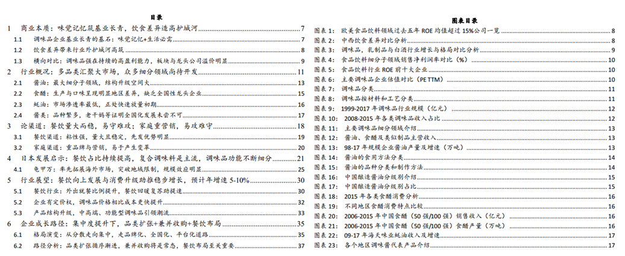

**示例：**从PDF自动截图并命名 , 关联研究报告

